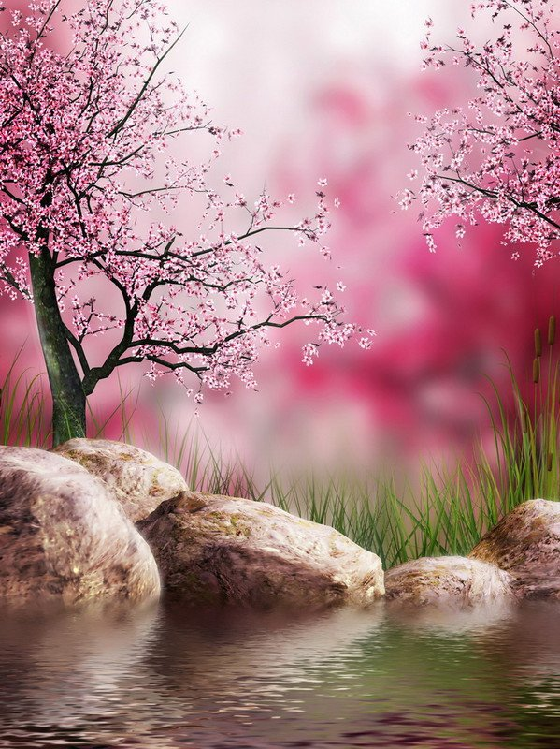

Bientôt le printemps.

Les premières fleurs de l’année s’éveillent
Sur un sol encore froid, mais que le soleil
Réchauffe de ses rayons lumineux et doux.
Il égaie notre moral et ça nous fait un bien fou.
Dame nature se réveille car l’astre rayonnant
Se montre plus généreux du levant au couchant,
Il ajoute du temps à la clarté de nos journées.
Bulbes et graines émus l’ont perçu avec félicité,
Ils dardent leur végétation hors du sol éclairé
Pour remercier l’astre d’amour de ses bienfaits.
A la verdure se mélangent du jaune et du blanc,
Divines fleurs qui nous égaient d’un bonheur troublant.
Des arbustes au teint rose se sont impatientés,
Ils ont mis des fleurs sur leurs branches dénudées.
Les feuilles viendront après la majestueuse floraison,
Le temps de saluer le printemps, cette exquise saison.
Les petites violettes montrent leurs frileuses têtes,
Hésitantes, elles sont encore timides et fluettes.
Les primevères clairsemées éclosent en beauté
Et les crocus aux tons variés envoient au soleil des baisers.
Les pâquerettes explosent dans les prés de leur blancheur éclatante,
Elles emparadisent les étendues vertes de risettes craquantes.
L’univers est en fête, la sève monte, les arbres bourgeonnent,
C’est l’apothéose de la création, son triomphe nous émotionne.

Marie Laborde.

